**生産技術　抵抗・コイル・コンデンサに流れる電流**

氏名

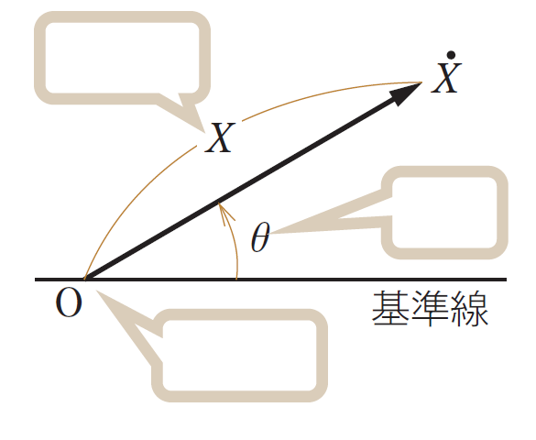

1.**ベクトルによる表記**

* **ベクトルの極座標表示**

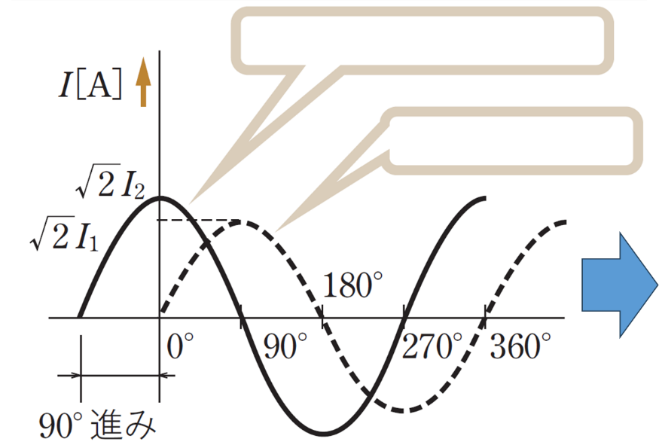

**2.抵抗と交流**

**抵抗だけの負荷に、正弦波交流起電力*e*［V］を加えたとき，現れる電圧と電流は以下のようになる**

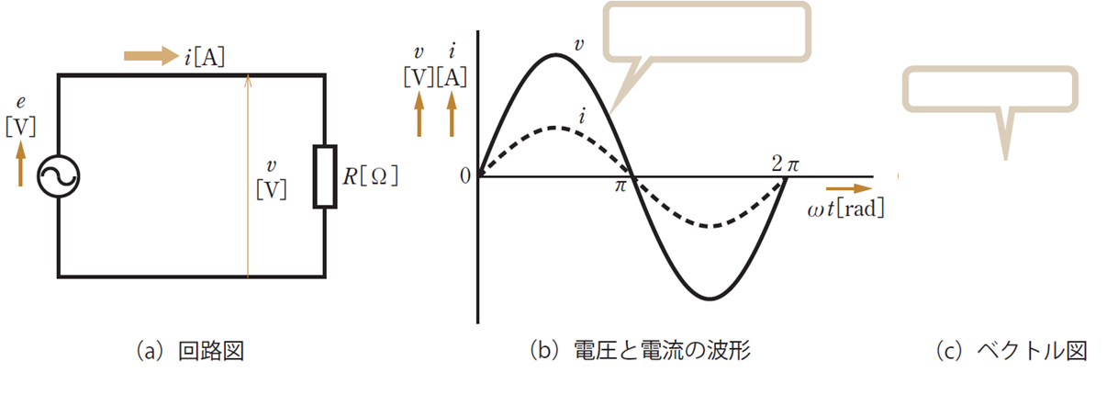

* **電流・電圧の実効値＜公式＞**

**生産技術　抵抗・コイル・コンデンサに流れる電流**

**◎抵抗と交流 演習問題**

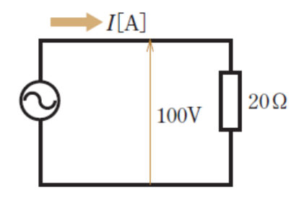**図のように，20Ωの抵抗に実効値100Vの交流電圧を加えた。流れる電流Iを求めよ。**

**3.コイルと交流**

**電流の変化にともなってコイル中に生じる磁束に変化が生じるため，起電力が発生する**

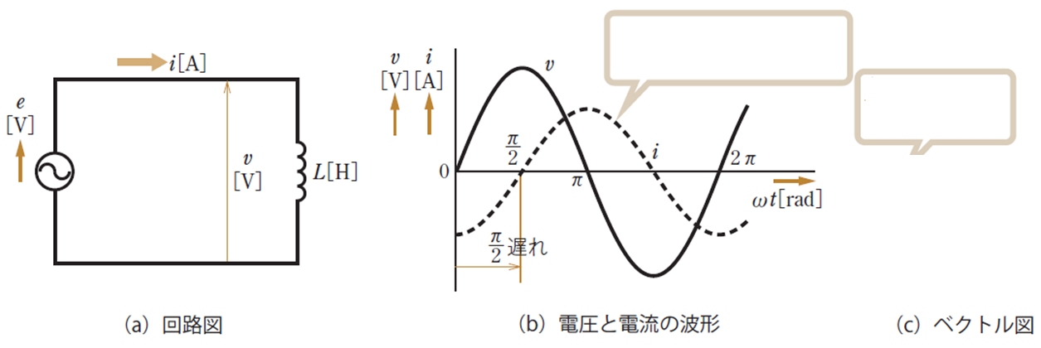

**生産技術　抵抗・コイル・コンデンサに流れる電流**

**◎コイルと交流 演習問題**

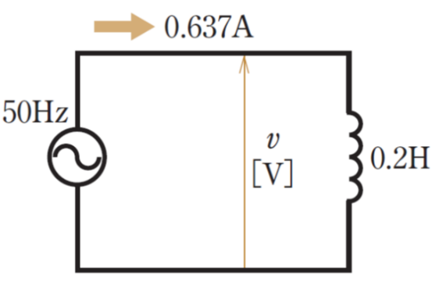**図のように，0.2Hの自己インダクタンスをもつコイルに，50Hz，0.637Aの電流が流れた。コイルの誘導性リアクタンスXL［Ω］と，加えられた電圧V［V］を求めよ。**

**4.コンデンサと交流**

**交流電圧を加えると，電圧の方向と大きさがつねに変化するためにコンデンサは充電と放電を繰り返しながら，電流が流れ続ける**

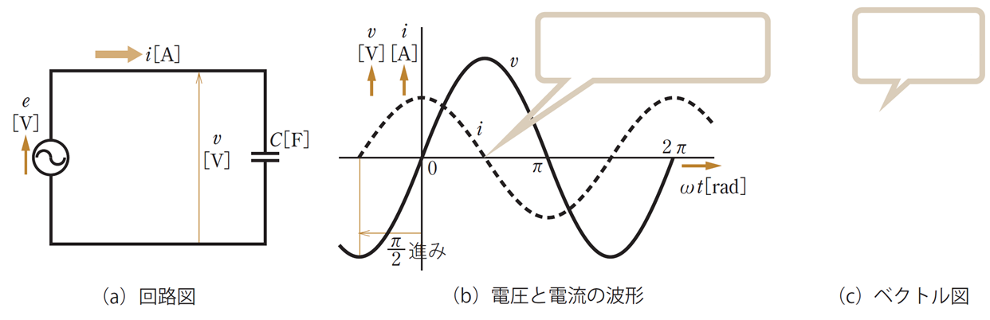

**生産技術　抵抗・コイル・コンデンサに流れる電流**

**◎コンデンサと交流 演習問題**

**図に示す回路で，88.4μFの静電容量をもつコンデンサに，周波数60Hz，60Vの交流電圧を加えた。このときの容量性リアクタンスXC［Ω］，流れる電流I［A］を求めよ。**

